« فرم معرفی کتاب »

عنوان: پرتوی از غدیر در کلام امیرالمؤمنین – علیه السلام -

نویسنده/ مترجم: سید محمد مجیدی نظامی و حسن عرفان ناشر: تک

محل انتشار: تهران سال نشر: 1383 ویرایش: دوم صفحات: 120ص

سطح: ابتدایی راهنمایی دبیرستان  دانشگاه عموم

مناسب: مسابقه فروشگاه کتاب جایزه

اقدامات انجام شده: طرح سوال طرح جدول شناسه‌ی اسکن شده

موضوعات فرعی:
- 25 توصیه در مورد آداب و سنن روز غدیر در فصل 6 بیان شده است.
- ارائه شواهدی مبنی بر این که عید غدیر عید همه‌ی مسلمان‌ها است.
- همزمانی عید غدیر با رویدادهایی مهم در تاریخ.

گزیده‌ای از کتاب:
در پایان کتاب 10 سوال مطرح شده که نحوه‌ی انتخاب امام از نظر اهل تسنن و شیعه را مقایسه کرده است.

خلاصه کتاب:
موضوع اصلی کتاب بررسی خطبه‌ی امیرالمؤمنین در روز جمعه‌ای است که با عید غدیر مصادف شده است. خطبه با ستایش خداوند آغاز می‌شود. پس از آن قرین بودن اعتراف به نبوت با اعتراف به توحید و اعتراف به نبوت با اعتراف به امامت بیان می‌شود. سپس حضرت 9 مورد از خصوصیات امام را بیان می‌کنند. آنگاه به بیان نکات مهمی راجع به عقل و کاربرد آن و حجیّت آن می‌پردازند. سپس به بیان فروغی از خورشید ناشناخته‌ی شخصیت خویش می‌پردازند. در آخر خطبه نیز به بیان اوصاف و آداب و سنن روز عید غدیر می‌پردازند.

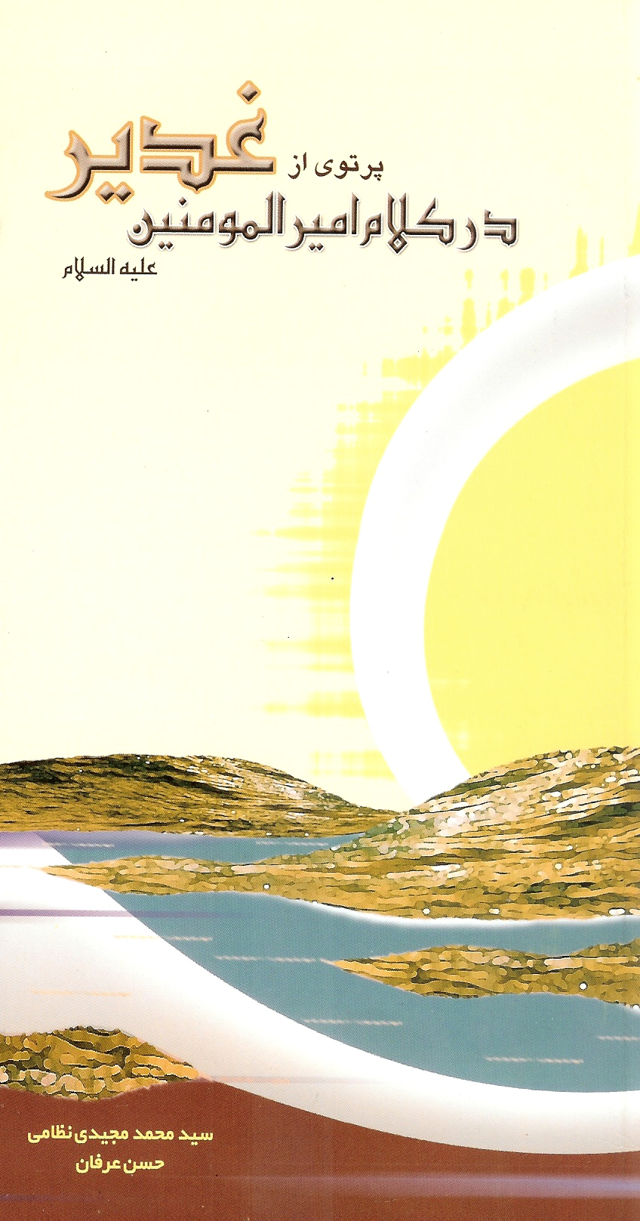
پرتوی از غدیر در کلام امیرالمؤمنین– علیه السلام -

نویسنده: سید محمد مجیدی نظامی و حسن عرفان
ناشر: تک
گروه سنی: دبیرستان - دانشگاه

در این کتاب می‌خوانیم:
موضوع اصلی کتاب بررسی خطبه‌ی امیرالمؤمنین در روز جمعه‌ای است که با عید غدیر مصادف شده است. خطبه با ستایش خداوند آغاز می‌شود. پس از آن قرین بودن اعتراف به نبوت با اعتراف به توحید و اعتراف به نبوت با اعتراف به امامت بیان می‌شود. سپس حضرت 9 مورد از خصوصیات امام را بیان می‌کنند. آنگاه به بیان نکات مهمی راجع به عقل و کاربرد آن و حجیّت آن می‌پردازند. سپس به بیان فروغی از خورشید ناشناخته‌ی شخصیت خویش می‌پردازند. در آخر خطبه نیز به بیان اوصاف و آداب و سنن روز عید غدیر می‌پردازند.
در پایان کتاب 10 سوال مطرح شده که نحوه‌ی انتخاب امام از نظر اهل تسنن و شیعه را مقایسه کرده است.

گزیده‌ای از کتاب:
غدیر روز نگاه‌های مهرآمیز و لبخندهای دل‌انگیز و روز دلجویی‌های انسان دوستانه و خداپرستانه است. روز
غم‌زدایی از دل‌های به درد نشسته و نگاه‌های به در بسته و جان‌های از اندوه خسته است. و آیین تشیع، کیش همدلی، همسوی و فریادرسی است و پیشوای غدیر، پس از پیامبر اکرم ـ صلی الله علیه و آله ـ غم‌زداترین انسان برای محرومان بود.
ص 83

